Обоснование НМЦК и Запрос КП

Обоснование НМЦК
Для того, чтобы заполнить обоснование НМЦК в лоте плана-графика (заявке на закупку) необходимо открыть документ и перейти на вкладку «Товары/работы/услуги», среди полей ГРИДа найти поле «Обоснование цены». Форма обоснования открывается двойным щелчком по указанной ячейке (Рисунок 1).
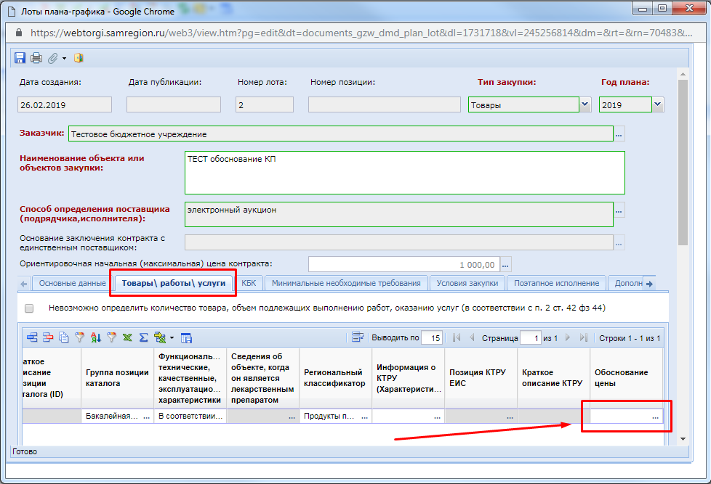
Рисунок 1
В открывшейся форме обоснования НМЦК (Рисунок 2) присутствуют три вкладки: контракты, оферты, извещения. Функционал позволяет выбрать до пяти документов, в любой пропорции. Добавление документа производится по кнопке [Добавить строку]. Удалить документ из списка можно по кнопке [Удалить строку]
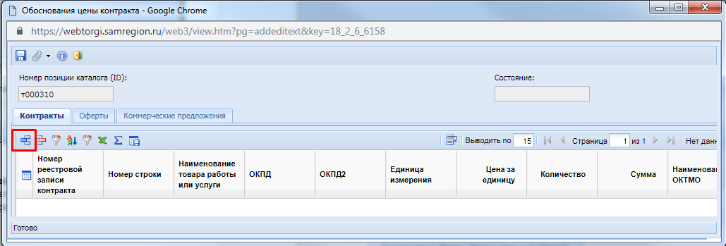
Рисунок 2
После нажатия на указанную кнопку в ГРИДе появляется пустая строка, которую необходимо заполнить, открыв форму заполнения строки двойным щелчком правой кнопки мыши по ячейке в столбце «Номер реестровой записи контракта» (аналогичные столбцы с уникальными номерами документов есть на вкладках оферт и коммерческих предложений).
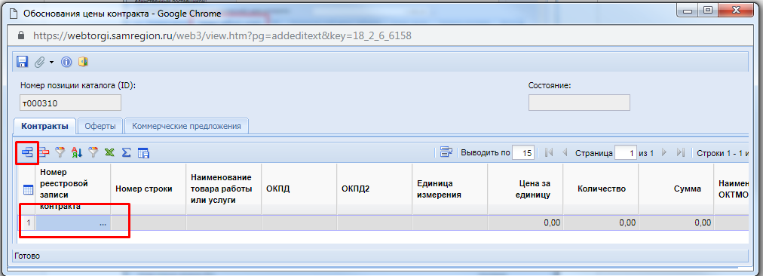
Рисунок 3
В открывшемся справочнике требуется выбрать набор документов, которые будут использоваться при обосновании НМЦК (возможен множественный выбор) и нажать на кнопку [Запомнить] (Рисунок 4). После чего выбранные документы будут добавлены на форму обоснования НМЦК. Выбор оферт и коммерческих предложений производится аналогично.
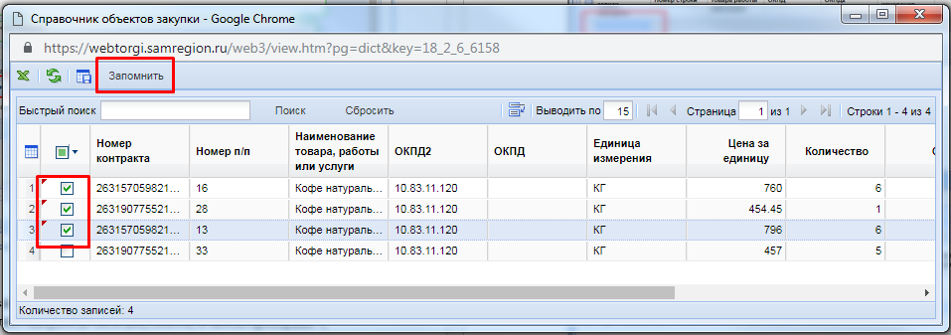
Рисунок 4
После того как необходимые документы будут выбраны требуется произвести сохранение формы обоснования НМЦК по кнопке [Сохранить] и сохранение документа(лота плана-графика, заявки на закупку) по аналогичной кнопке на панели кнопок документа.
Важно!: Генерация печатной формы обоснования НМЦК доступна только после сохранения документа-основания.
После сохранения документа-основания генерация печатной формы обоснования НМЦК доступна по кнопке [Печать обоснования начальной(максимальной) цены контракта]. По нажатию указанной кнопки производится генерация печатной формы обоснования НМЦК и прикрепление сформированного xls-файла к документу-основанию, после чего найти печатную форму обоснования НМЦК можно на форме прикрепленных файлов, которая открывается по кнопке [прикрепленные файлы].
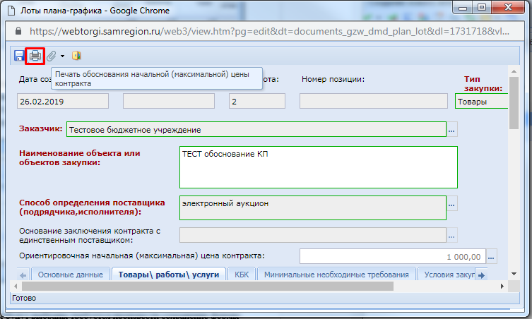
Рисунок 5

Запрос КП
В папке (Рисунок 6) «Заявки на КП»¹ открыть фильтр «В работе», где нажать кнопку [Создать]²
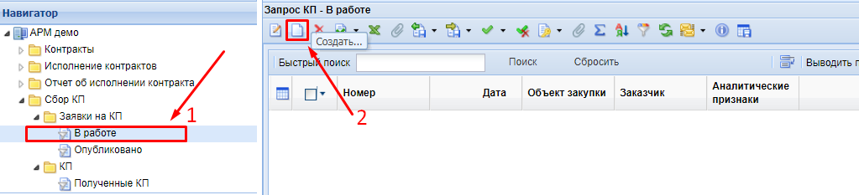
Рисунок 6
В форме «Запрос КП» заполнить (Рисунок 7) поле «Объект закупки»¹ во вкладке /Товары\Работы\Услуги/ указать «Номер позиции каталога (ID)» нажав по […] кнопке [Справочник]² в открывшемся каталоге в поле «Быстрый поиск»³ ввести необходимую информацию (в примере указана позиция каталога) и нажать кнопку [Поиск]⁴ или Enter на клавиатуре. Отыскав нужную позицию дважды клинуть по строке⁵.
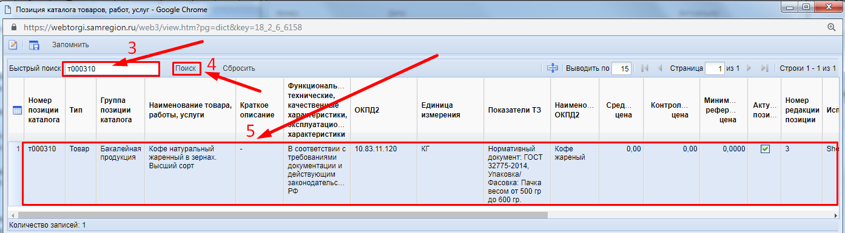
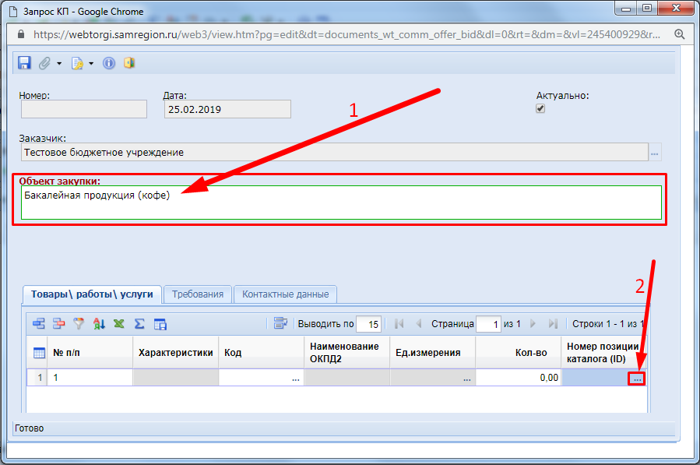

Рисунок 7

Информация из каталожной позиции (Рисунок 8) автоматически заполнит нужные ячейки, затем в поле «Количество» указывает необходимый объем закупки по данной позиции.
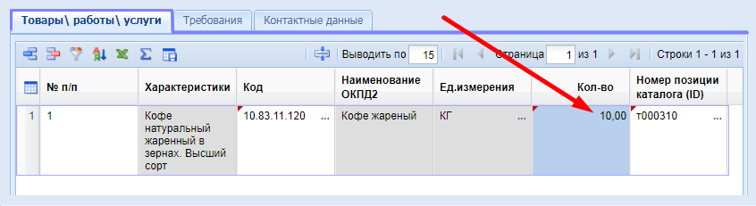
Рисунок 8
Во вкладке (Рисунок 9) /Требования/¹ в поле «по» указать время окончания приема КП² заполнить «Условия»³
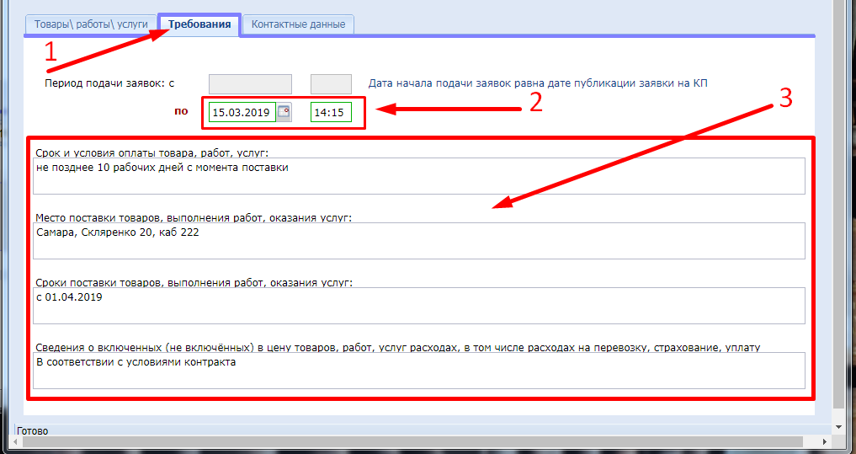
Рисунок 9
Во вкладке (Рисунок 10) /Контактные данные/¹ заполнить поля ФИО, телефон и email².
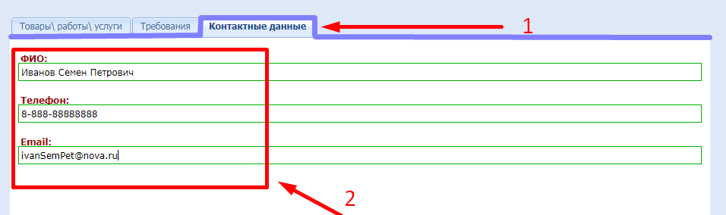
Рисунок 10
Нажать (Рисунок 11) кнопку [Сохранить]¹, будет сформирован документ «Запрос КП» с присвоением ему реестрового номера².
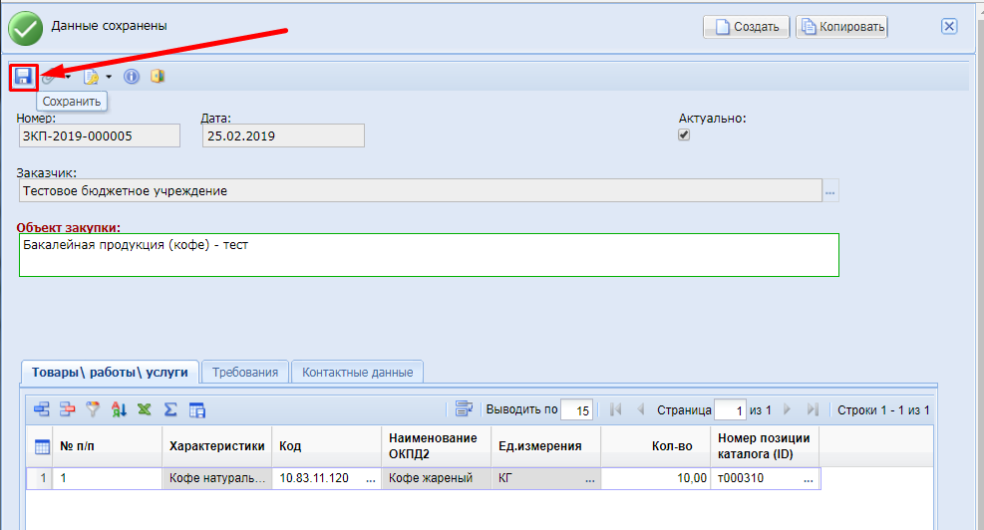
2
1
Рисунок 11
После сохранения (Рисунок 12) в фильтре «Запрос КП» нажать кнопку [Обновить].
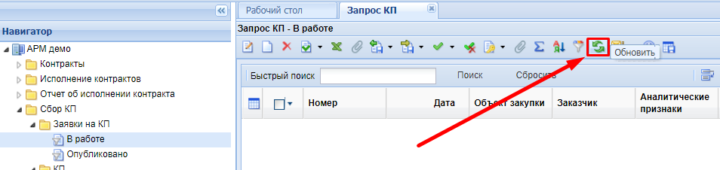
Рисунок 12
Отметив (Рисунок 13) в чек-боксе¹ нужную строку нажать кнопку списка [Отчет о смене состояний]² и выбрать пункт «Опубликовать»³. В появившемся окне /Комментарий/ нажать кнопку [ОК]⁴.
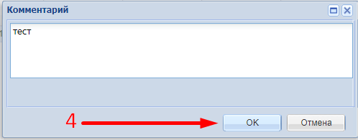
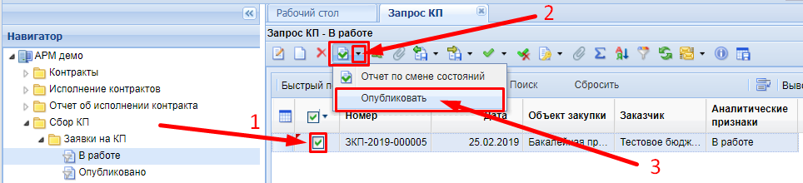
Рисунок 13

ЗКП перейдет в фильтр «Опубликовано».
Коммерческие предложения (Рисунок 14) отражаются в паке «КП» в фильре «Полученные КП»¹, где двойным кликом по коммерческому предложению² можно ознакомиться с указанными поставщиком данными³.
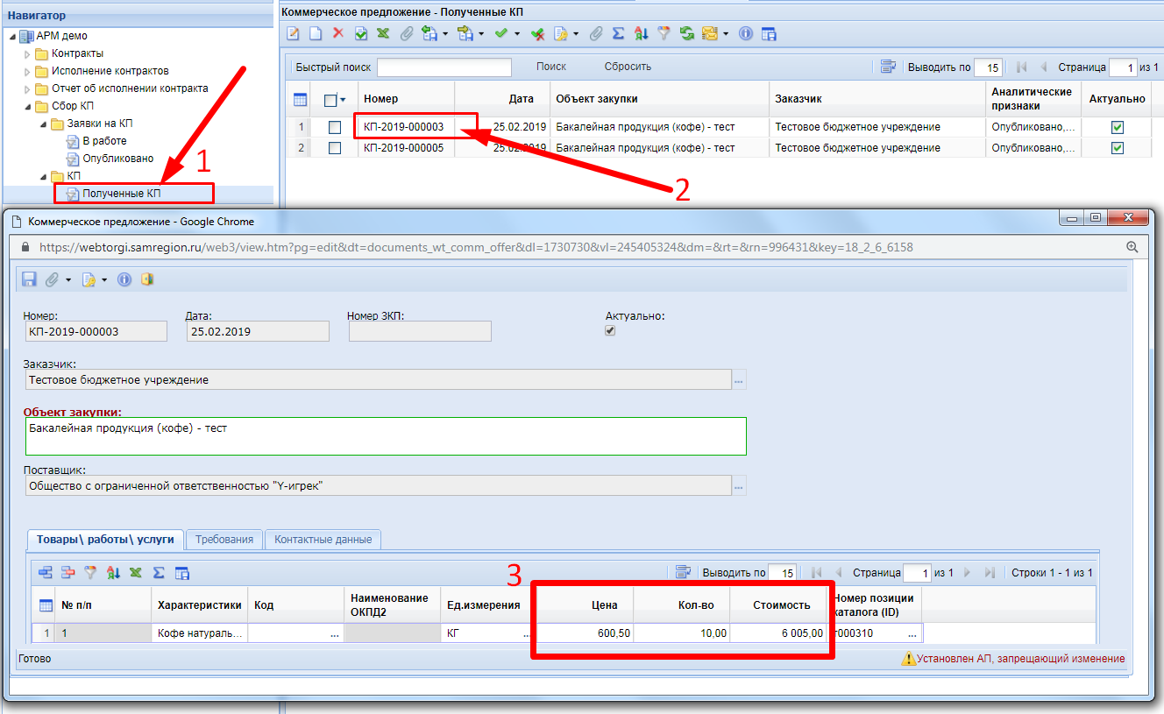
Рисунок 14

